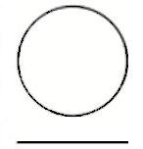
πολιτεία (política) - Vamos ver quem manda aqui
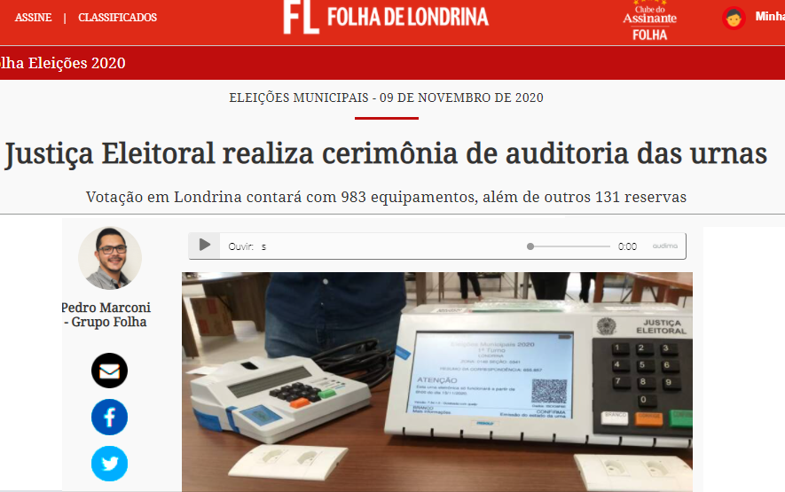
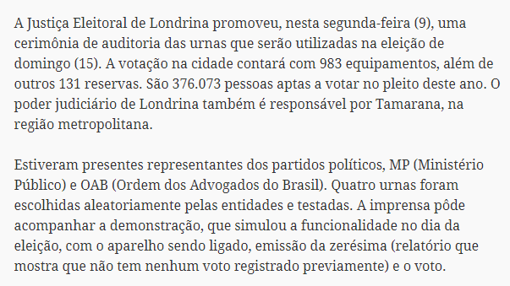

PROPOSTA:
Para fazer a síntese elabore uma página de jornal que apresente uma matéria principal e outras matérias secundárias.
Apresentamos o roteiro mínimo para que você escreva seus textos.
a) a história das eleições;
b) a organização política do Brasil;
c) as eleições em Londrina;
d) quem são os eleitores;
e) em quem votamos em 2020;
e) atitudes políticas em sua sala de aula.
f) caso queira, escreva sobre outras eleições que acontecem no mundo.
Bom trabalho!

